系统名称：

WeChating

组员姓名：

梁依玲 ，盛文思

系统介绍：

WeChating 是基于Android Studio开发的一款仿微信聊天软件，欲实现在线聊天、朋友圈功能。以下对象用例模型是完整预期结果。部分功能或短期无法实现。

用例模型：

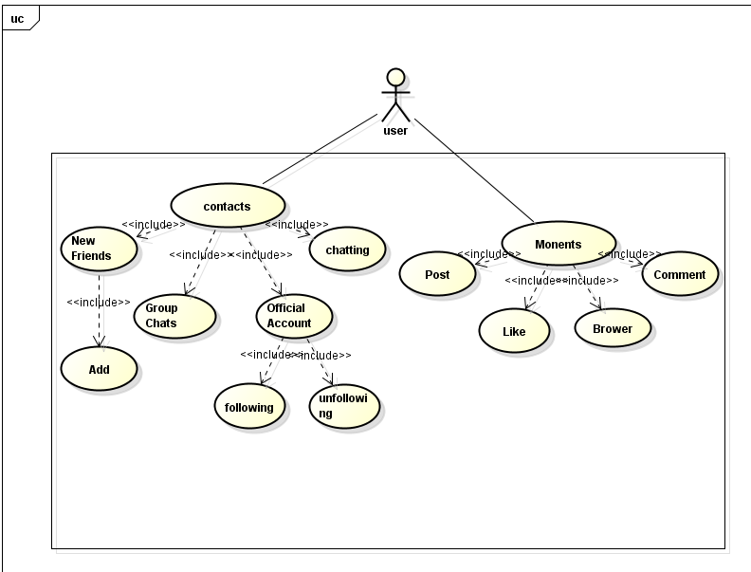

对象：

